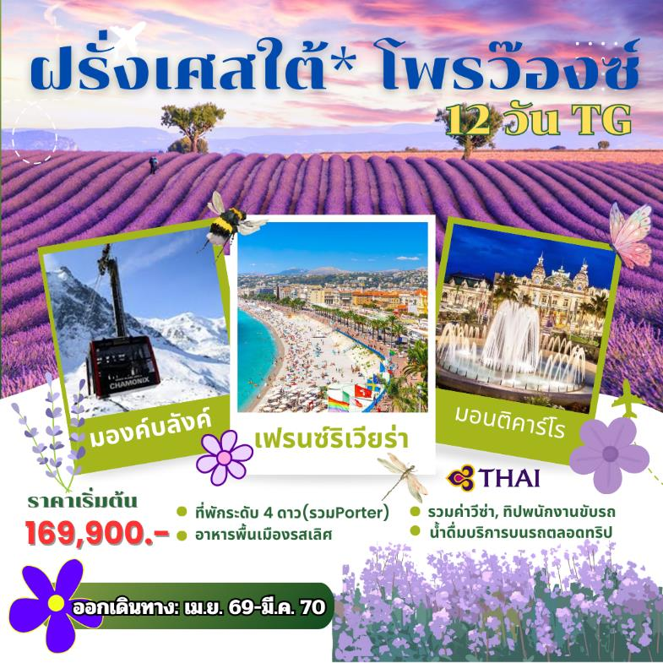

วันแรกของการเดินทาง (1) ท่าอากาศยานสุวรรณภูมิ – มิลาน
21.30 สมาชิกทุกท่านพร้อมกัน ณ ท่าอากาศยานสุวรรณภูมิ อาคารผู้โดยสารขาออกระหว่างประเทศชั้น 4
เคาท์เตอร์สายการบินไทย (เคาเตอร์ H-J ) พร้อมเจ้าหน้าที่คอยดูแลเช็คสัมภาระและบัตรที่นั่งบนเครื่อง
วันที่สองของการเดินทาง (2) มิลาน – ชมเมืองโตริโน่ – ชาโมนิกซ์
00.35 ออกเดินทางสู่กรุงมิลาน ประเทศอิตาลี โดยสายการบินไทยเที่ยวบินที่ TG940
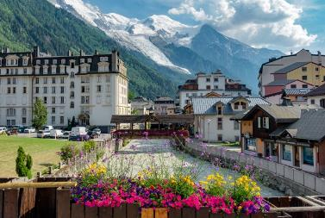
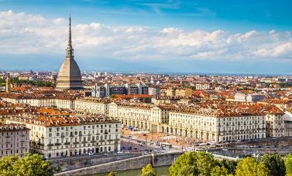
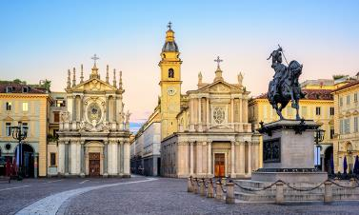
07.10 เดินทางถึงสนามบินนานาชาติมัลเพนซา กรุงมิลาน หลังจากผ่านพิธีตรวจคนเข้าเมืองเรียบร้อยแล้ว เดินทางสู่เมืองโตริโน่ “ตูริน” (130 กม.) เมืองเก่าของอาณาจักรโรมันตั้งแต่สมัยก่อนคริสตศักราช เข้าสู่บริเวณลานจตุรัสซาน คาร์โล “Piazza San Carlo” ซึ่งสร้างมาตั้งเเต่ศตวรรษที่ 17 เป็นที่ตั้งอาคารสถาปัตยกรรมเก่าอันสวยงามสถานที่สำคัญ เช่น โบสถ์ศซานตา คริสติน่า “Chiesa di Santa Cristina” และโบสถ์ ซาน คาร์โล San Carlo และรูปปั้นของ Emanuel Philibert ดยุ๊คแห่งซาวอย ในช่วงปี ค.ศ.1553-1580 เก็บภาพเป็นที่ระลึกกับพระราชวังมาดามา “Palazzo Madama” Piazza Castello ซึ่งเป็นวังเก่าในอดีต ที่อยู่ของพระญาติในราชวงศ์ซาวอย ถ่ายภาพกับวิหารดูโอโม่แห่งตูริน (Duomo di Torino) ที่สร้างมาตั้งเเต่ปี ค.ศ.1498
เที่ยง บริการอาหารมื้อกลางวัน ณ ภัตตาคาร
บ่าย เดินทางสู่เมืองชาโมนิกซ์ (Chamonix) (170 กม.) เมืองที่ล้อมรอบด้วยเทือกเขาแอล์ป ที่เป็นเมืองตากอากาศของชาวฝรั่งเศส มีการตกแต่งบ้านเรือนไว้อย่างสวยงาม อิสระให้ท่านเพลิดเพลินเดินเล่น ชมเมือง ชาโมนิกซ์ ในวันอากาศดี ท่านสามารถมองเห็นยอดเขามองบลองค์ อิสระให้ท่านเดินเล่นพักผ่อนตามอัธยาศัย
ค่ำ บริการอาหารค่ำ ณ ภัตตาคาร
ที่พัก: MERCURE CHAMONIX LES BOSSONS หรือระดับใกล้เคียง
วันที่สามของการเดินทาง (3) ยอดเขาไอกุย ดู มิดิ – นั่งกระเช้าสู่ยอดเขามองบลองค์
ชมหมู่บ้านอีวัวร์ – แอนน์ซี่
เช้า บริการอาหารเช้า ที่ห้องอาหารของโรงแรม
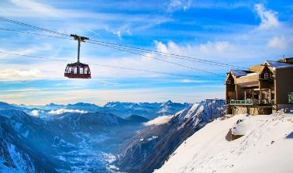
หลังอาหารนําท่านนั่งเคเบิ้ลไฟฟ้าขึ้นสู่สถานี ไอกุย ดู มิดิ (Aiguille du Midi) ด้วยความสูงระดับ 3,842 เมตร เป็นกระเช้าที่สูงที่สุดในโลก ถูกสร้างขึ้นเมือปี ค.ศ.1955 ใช้เวลานั่งกระเช้าประมาณ 45 นาที จนถึงสถานีไอกุย ดู มิดิ จากสถานีนี้ท่านจะสามารถมองเห็นยอดเขามองบลองค์ ยอดเขาที่สูงที่สุดในยุโรป และสูงเป็นอันดับที่ 11 ของโลก ที่มีความสูง 4,807 เมตร ในท่านอิสระเล่นหิมะหรือถ่ายรูปตามอัธยาศัย ท่านสามารถลองพิสูจน์ความกล้าโดยการยืนอยู่บนกระจก (Step into the Void) เปิดครั้งแรกในปี 2013 โคลงสร้างทั้งหมดเป็นแก้วชนิดพิเศษ มีพื้นเป็นแก้วใสสามารถมองเห็นหุบเหวด้านล่างได้อย่างชัดเจน ได้เวลาสมควรนำท่านเดินทางลงสู่สถานีชาโมนิก
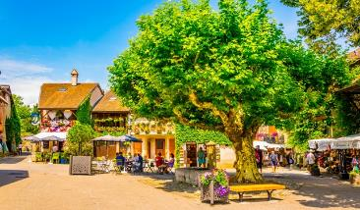
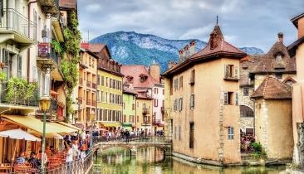
เที่ยง บริการอาหารกลางวัน ณ ภัตตาคาร
บ่าย หลังอาหารเดินทางสู่หมู่บ้าน “อีวัวร์” (Yvoire) (90 กม.) “หนึ่งในหมู่บ้านสวยในฝรั่งเศส” ได้รับฉายาว่า “ไข่มุกแห่งทะเลสาบเจนีวา” (la Perle du Lac Léman) ตั้งอยู่บนชายฝั่งทะเลสาบเจนีวาของฝรั่งเศสระหว่างเจนีวาและเมืองเอเวียง เป็นหมู่บ้านในยุคกลางที่สร้างขึ้นในช่วงต้นศตวรรษที่ 14 ศูนย์กลางของหมู่บ้านคือป้อมปราการและเชิงเทินยุคกลางในศตวรรษที่ 14 ที่ใช้ในการปกป้องหมู่บ้านซึ่งได้รับการอนุรักษ์ไว้อย่างดี ถนนที่เต็มไปด้วยดอกไม้หลากสีสันสวยงามตลอดทั้งปี แต่มีเสน่ห์เป็นพิเศษในช่วงฤดูใบไม้ผลิและฤดูร้อนเมื่อเต็มไปด้วยดอกไม้บานบนขอบหน้าต่างจากทุกระเบียงบ้าน จากนั้นเดินทางสู่เมืองอานซี (Annecy) (70 กม.)
ค่ำ บริการอาหารค่ำ ณ ภัตตาคาร
ที่พัก: MERCURE ANNECY CENTRE หรือที่พักระดับใกล้เคียง
วันที่สี่ของการเดินทาง (4) แอนน์ซี่ – ช็องเบรี – เกรนอบ – อาวีญง
เช้า บริการอาหารเช้า ที่ห้องอาหารของโรงแรม
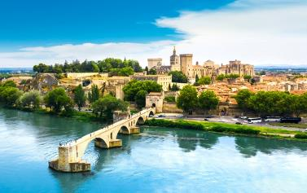
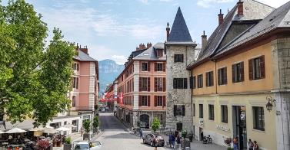
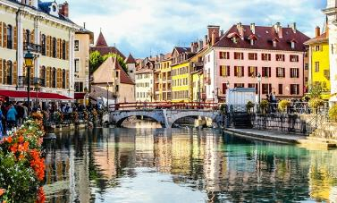
นำท่านเดินชมเมืองแอนน์ซี่ เมืองเล็กๆ น่ารัก ตามแบบชนบทฝรั่งเศส ตั้งอยู่ในเขตจังหวัดโอต-ซาวอย (Haute-Savoie) หรือ อับปอร์ซาวอย อยู่ทางตอน เหนือของทะเลสาบอันซี (Annecy Lake) และเห็นวิวเทือกเขาแอล์ปในสวิตเซอร์แลนด์ ถือเป็นเมืองท่องเที่ยวระดับต้นๆ และยังได้รับสมญานามว่า "เวนิสแห่งเทือกเขาแอลป์" ใจกลางเมืองยังมี Palais de L’Isle เป็นปราสาทรูปหัวเรือโบราณ ปราสาทหลังนี้ตั้งอยู่กลางน้ำ และยังเป็นสัญลักษณ์ของอานน์ซี อีกด้วย ฝรั่งเศส อิสระให้ท่านเดินเล่นในตัวเมืองริมทะเลสาบตามอัธยาศัย เดินทางสู่เมือง “ช็องเบรี” (Chambery) (52 กม.) เมืองหลวงเก่าแก่แห่งซาวอย (Savoie) ตั้งอยู่ในแคว้นโรห์น-แอลป์ เป็นอีกเมืองที่เสน่ห์ของประเทศฝรั่งเศสในเรื่องของความงดงามทางด้านสถาปัตยกรรมแบบสไตล์โกธิค ถ่ายภาพกับปราสาทช็องเบรี “Chateau de Chambery” ที่ก่อตั้งขึ้นในศตวรรษที่ 11 สร้างขึ้นแบบโกธิค และชมลานน้ำพุช้าง (Elephants Fountain) ได้รับการยอมรับให้เป็นหนึ่งในสัญลักษณ์ของเมือง
เที่ยง บริการอาหารกลางวัน ณ ภัตตาคาร
บ่าย หลังอาหารเดินทางสู่เมืองอาวิญง (220 กม.) เมืองเก่าแก่สร้างมาตั้งแต่ 539 ปีก่อนคริสตศักราช ตั้งอยู่ริมแม่น้ำโรน เคยอยู่ภายใต้การปกครองของโรมัน เมื่อเข้าสู่ตัวเมืองจะเห็นกำแพงยาวโอบล้อมเมืองเก่าไว้ด้านใน สร้างด้วยหิน มีความหนา 17 ฟุต อาวีญง ได้ถูกขนานนามว่า “เมืองแห่งพระสันตะปาปา” เพราะในอดีตเคย

ใช้เป็นที่ประทับของสมเด็จพระสันตประปาถึง 9 พระองค์ นอกจากนี้อาวีญงยังเป็นหนึ่งในไม่กี่เมืองในประเทศฝรั่งเศสที่ยังมีกำแพงเมืองเก่าที่ยังอยู่ในสภาพสมบูรณ์ ชมสะพานอาวีญง หรือสะพาน (Pont Saint-Bénézet) สร้างขึ้นระหว่างปี 1177 -1728
ค่ำ บริการอาหารเย็น ณ ภัตตาคาร
ที่พัก: HOTEL MERCURE PONT D'AVIGNON CENTRE หรือที่พักระดับใกล้เคียง
วันที่ห้าของการเดินทาง (5) อาวีญง – เข้าชมวังสันตะปาปา – ชมเมืองกอร์เดส
อารามเล โบ เดอ โพรว็องซ์
เช้า บริการอาหารเช้า ที่ห้องอาหารของโรงแรม
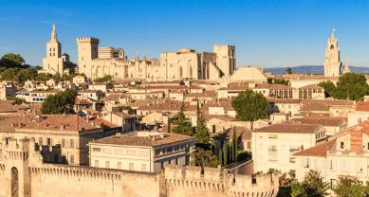
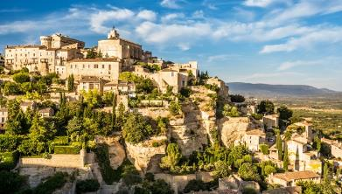
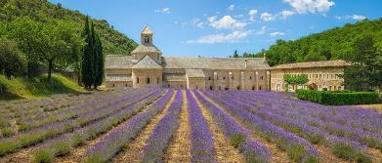
หลังอาหารนำท่านเข้าชมพระราชวังของสันตะปาปา (Palais des Papes) เป็นพระราชวังสไตล์โกธิกที่ใหญ่ที่สุดในโลกด้วยพื้นที่ 15,000 ตารางเมตร พระราชวังสมเด็จพระสันตะปาปาได้รับการขึ้นทะเบียนเป็นมรดกโลกโดยยูเนสโก จากนั้นเดินทางสู่หมู่บ้าน “กอร์เดส” (Gordes) (45 กม.) ชมหมู่บ้านกอร์เดส เป็นหมู่บ้านที่ได้รับการโหวดให้เป็นหนึ่งในหมู่บ้านที่สวยที่สุดในฝรั่งเศส และสวยที่สุดในแคว้นโปรวองซ์ตัวเมืองที่น่ารักมี ถนนที่ปูด้วยหินแบบโบราณ ผ่านบ้านเรือนที่ได้รับการอนุรักษ์ รวมถึงโบสถ์และปราสาทเก่า ตัวปราสาทตั้งอยู่เหนือสุดของหมู่บ้าน ท่านสามารถมองเห็นวิวทิวทัศน์ที่สวยงามของภูเขาและ พื้นที่รอบๆ เมืองได้อย่างชัดเจน
เที่ยง บริการอาหารกลางวัน ณ ภัตตาคาร
บ่าย นำท่านเก็บภาพอารามนอร์เทรอดามแห่ง เซนันก์ | Abbaye Notre-Dame de Sénanque ตั้งอยู่ทางเหนือของเมืองกอร์เดส(Gordes) เป็นหนึ่งในสถานที่ที่ดีที่สุดเพื่อชมทุ่งดอกลาเวนเดอร์ที่มีชื่อเสียงของโปรวองซ์ โบสถ์แห่งนี้เป็นสถาปัตยกรรมยุคกลาง ก่อตั้งขึ้นในปี 1148 เป็นหนึ่งใน3โบสถ์ของศาสนาคริสต์นิกายCistercianที่เหลืออยู่ในโพรวองซ์

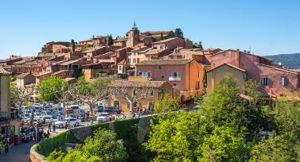
นำท่านออกเดินทางสู่หมู่บ้าน “รูร์ซีญง” (Roussillon) (12 กม.) หมู่บ้านสีส้มแห่งโพรวองซ์ ที่มีจุดเด่นตรงที่บ้านเรือนสีสันสดใส ทั้งสีแดง สีเหลือง สีส้ม และสีชมพูที่ผสานเข้าด้วยกัน และตัดกันอย่างน่าทึ่งระหว่างสีเขียวของต้นสนกับหน้าผาสีแดง และสีฟ้าสดใส รูร์ซีญงยังได้รับเลือกให้เป็นหนึ่งใน “หมู่บ้านที่สวยที่สุดในฝรั่งเศส” เดินเล่นชมเมืองตามอัธยาศัย จากนั้นเดินทางกลับสู่เมืองอาวิญง (38 กม.)
ค่ำ บริการอาหารเย็น ณ ภัตตาคาร
ที่พัก: MERCURE AVIGNON HOTEL หรือที่พักระดับใกล้เคียง
วันที่หกของการเดินทาง (6) อาวีญง – ชมสะพานส่งน้ำปงต์ ดู การ์ - ชมเมืองนีมส์
อาร์ลส์ – มาร์เซย
เช้า บริการอาหารเช้า ที่ห้องอาหารของโรงแรม
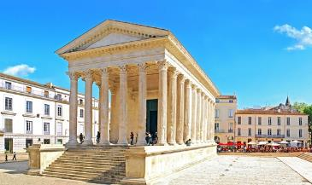
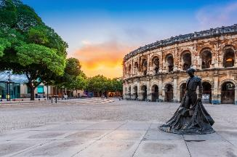
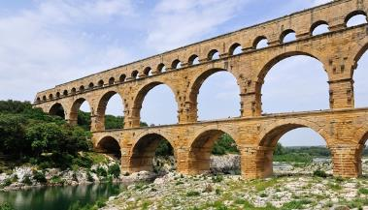
หลังอาหารนำท่านเข้าสู่ ปงต์ ดู การ์ (Pont du Gard) (28 กม.) สะพานส่งน้ำอันยิ่งใหญ่และสวยงาม ปงต์ ดู การ์ เป็นสะพานส่งน้ำที่สร้างขึ้นโดยชาวโรมันในศตวรรษที่ 1 มีความโดดเด่นด้วยขนาดที่สูงถึง 49 เมตร และเป็นสะพานส่งน้ำโรมันที่สูงที่สุดในโลก มีความโดดเด่นในด้านสภาพการเก็บรักษาที่ยอดเยี่ยม ซึ่งเป็นสาเหตุที่ทำให้ทุกวันนี้ได้รับการยกย่องว่าเป็นผลงานชิ้นเอกของอัจฉริยภาพเชิงสร้างสรรค์ของมนุษย์ เป็นเพียงตัวอย่างเดียวของสะพานโบราณสามชั้นที่
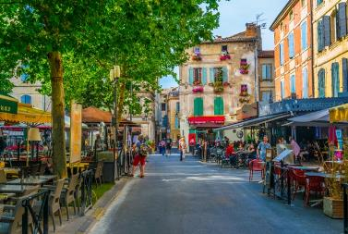
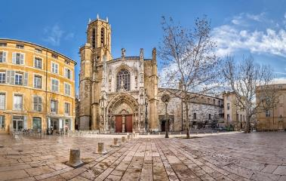
ยังคงหลงเหลืออยู่จนทุกวันนี้ จากนั้นเดินทางสู่เมือง นีมส์ (Nimes) (34 กม.) เมืองเก่าแก่ตั้งแต่สมัยจักวรรดิโรมัน ตั้งอยู่ในแคว้นอ็อกซีตานี (Occitanie) ทางตอนใต้ของประเทศฝรั่งเศส ตั้งอยู่ระหว่างทะเลเมดิเตอร์เรเนียนและภูเขาเซเวนเนส (Cévennes) เก็บภาพสนามกีฬาโรมัน “Arena de Nimes” สร้างขึ้นมาสมัย 100 ปีก่อนตริสต์ศักราช มีอายุกว่า 2,000 ปี ปัจจุบันนี้ยังคงใช้เป็นสถานที่สำหรับจัดงานคอนเสิร์ตและประเพณี การต่อสู้วัวกระทิง ได้รับการประกาศให้เป็นมรดกโลกในปี ค.ศ.1981 จากนั้นชม Maison Carrée หรือวัดโรมัน ถูกสร้างขึ้นในสมัยเดียวกับอารีน่า เป็นสถาปัตยกรรมเก่าแก่ของเมืองนีมส์ ถูกสร้างขึ้นตั้งแต่สมัยศตวรรษที่ 1 ก่อนคริสต์ศักราช ที่นี่ได้รับการยอมรับว่าเป็นหนึ่งในสถาปัตยกรรมสมัยจักรวรรดิโรมันที่ถูกค้นพบและถูกเก็บรักษาไว้ได้เป็นอย่างดีที่สุด
เที่ยง บริการอาหารกลางวัน ณ ภัตตาคาร
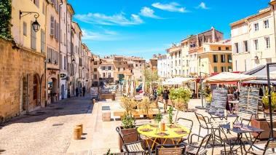
บ่าย หลังอาหารเดินทางสู่เมือง “อาร์ลส์” (Arles) (32 กม.) อาร์ลส์เป็นตัวอย่างที่ดีของการปรับตัวของเมืองโบราณให้เข้ากับอารยธรรมยุโรปในยุคกลาง มีอนุสรณ์สถานโรมันที่น่าประทับใจบางแห่ง โดยอนุสาวรีย์ที่เก่าแก่ที่สุด ได้แก่ สนามกีฬา โรงละครโรมัน มีอายุย้อนกลับไปถึงศตวรรษที่ 1 ก่อนคริสต์ศักราช จิตรกรระดับโลก วินเซนท์ แวนโก๊ะ ได้ย้ายมาอยู่ที่เมืองอาร์ลในช่วงปลายของชีวิต และได้สร้างผลงานชั้นยอดที่นี่จำนวนมาก เป็นภาพเขียน 200 ภาพ นำท่านเก็บภาพร้านกาแฟคาเฟ่ ลา นุย (Le Café La Nuit) ที่โด่งดัง เนื่องจากเป็นร้านกาแฟที่อยู่ในภาพวาดของแวนโก๊ะ นำท่านออกเดินทางสู่เมือง ‘มาร์เซย’ (Marseille) เมืองท่าที่สำคัญของประเทศฝรั่งเศส เป็นเมืองชายหาดริเวียร่าที่งดงาม ซึ่งได้ชื่อว่าเป็นประตูเมดิเตอร์เรเนียนของฝรั่งเศส มาร์เซย์เป็นที่รู้จักในฐานะสะพานเชื่อมระหว่างแอฟริกาเหนือและยุโรป เป็นเมืองที่จะทำให้คุณหลงเสน่ห์ด้วยน้ำทะเลสีฟ้าสวยงามและเมืองเก่าที่มีคุณค่าทางประวัติศาสตร์ ชมย่าน ท่าเรือ Vieux ที่มีชีวิตชีวา ล้อมรอบไปด้วยอาคาร เก่าแก่และเต็มไปด้วยเรือประมง ให้ความรู้สึกราวกับว่าหยุดนิ่งอยู่ในกาลเวลา และควรเป็น Old Port of Marseille มีอายุย้อนไปถึง 600 ปีก่อนคริสตกาล ที่มีป้อมปราการเก่าแก่ตั้งตระหง่านที่ริมน้ำ และมหาวิหารบนยอดเขา และคาเฟ่เรียบๆ ที่เรียงรายอยู่ตามถนน
ค่ำ บริการอาหารค่ำ ณ ภัตตาคาร
ที่พัก: GOLDEN TULIP AIX EN PROVENCE หรือที่พักระดับใกล้เคียง
วันที่เจ็ดของการเดินทาง (7) มาร์เซย – เอ็กซ์ ออง โพรว็องซ์ – วาล็องโซล
ชมทุ่งดอกไม้แห่งโพรวองซ์ - มัวส์ติเยร์ส เซนต์ มาเรีย – นีซ
เช้า บริการอาหารเช้า ที่ห้องอาหารของโรงแรม
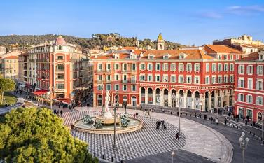
จากนั้นเดินทางสู่เมือง เอ็ก ออง-โปรวองซ์ (Aix en provence) (70 กม.) ชม เมือง เอ็กซ์ ออง โพรว็องซ์ (Aix en Provence) เมืองเก่าแก่ทึ่มีความเจริญรุ่งเรืองตั้งแต่ช่วงปลายศตวรรษที่ 15 เป็นเมืองศูนย์กลางการศึกษาและการฟื้นฟูศิลปะในยุคเรเนสซองซ์ของฝรั่งเศส ตึกรามบ้านช่องต่างๆ ที่เก่าแก่แต่หรูหรานั้นส่วนใหญ่เป็นสถาปัตยกรรมยุคบาร็อค ศตวรรษที่ 17-18 ได้รับการรับรองจากองค์การยูเนสโก้ ให้เป็นมรดกโลกเมื่อปี เข้าสู่จัตุรัสแปร์เซอร์ (Place des Precheurs) อันเป็นที่ตั้งของสถานที่สำคัญ เช่น โบสถ์มาเดอลีน (Eglise de la Madeleine) และศาลยุติธรรม (Palais de Justice) รวมถึงตลาดและแผงขายสินค้าพื้นเมือง ชม วิหาร แซงต์ ซาเวียร์ (St.Sauveur Cathedral) สถานที่รวบรวมสถาปัตยกรรมอันหลากหลายตั้งแต่ ศตวรรษที่ 5-17 เดินเล่นบน ถนนกูร์ค มิคาโบ (Cours Mirabeau) ถนนสายสำคัญที่สุดของเมืองที่สองฟากถนนปลูกต้นไม้รื่นรมย์และประดับด้วยน้ำพุตลอดทาง
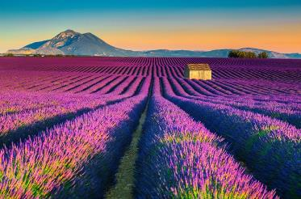
ได้เวลาสมควรนำท่านเดินทางสู่เมืองมัวร์ติเยร์ส เซนต์ มาเรีย / แวะชมเมือง “วาล็องโซล” (Valensole) (69 กม.) ‘เมืองหลวงของภูมิภาคลาเวนเดอร์’ตั้งอยู่ใจกลางที่ราบสูงวาล็องโซลตั้งอยู่ที่ระดับความสูง 500 เมตรทางใต้ของเทือกเขาแอลป์-เดอ-โอต-โพรวองซ์ ชมทุ่งลาเวนเดอร์สีม่วงสดใสโดยมีเทือกเขาแอลป์ที่ปกคลุมด้วยหิมะเป็นฉากหลัง วาลองโซลเป็นเมืองที่สวยงามในโพรวองซ์ซึ่งตั้งอยู่บนเนินเขาที่มองเห็นหุบเขาลาเวนเดอร์ และเป็นสถานที่ที่ต้องไปชมเมื่อมาเยือนฝรั่งเศสตอนใต้
*** หมายเหตุ...ทุ่งดอกลาเวนเดอร์จะมีให้ท่านเห็นเฉพาะเดือนมิถุนายน – สิงหาคมเท่านั้น ***

เที่ยง บริการอาหารกลางวัน ณ ภัตตาคาร
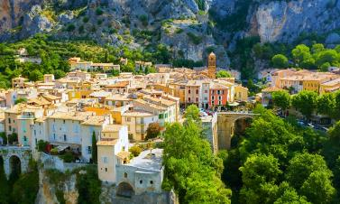
เดินทางถึงเมือง มัวร์ติเยร์ส เซนต์ มาเรีย (Moustiers-Ste-Marie) / นำท่านชมหมู่บ้านน่ารักที่ซ่อนตัวอยู่ท่ามกลางหุบเขา ที่มีชื่อเสียงเกี่ยวกับเครื่องเคลือบ “Faïence” ที่สวยงามเป็นที่ยอมรับจากทั่วยุโรป ตั้งอยู่ท่ามกลางลำธารที่ไหลผ่านภูเขาซึ่งแบ่งออกเป็นสองส่วนมีน้ำตกเล็กๆ อยู่ในหมู่บ้าน ช่วยสร้างบรรยากาศสุดแสนโรแมนติก ชมบ้านเรือน จากยุคกลางที่สวยงาม เสียงของแม่น้ำและน้ำพุที่ไหลผ่านหมู่บ้านทำให้เมืองมัวร์ติเยร์ส รู้สึกเหมือนหมู่บ้านแถบอัลไพน์ โบสถ์นอเทรอดาม คือส่วนสำคัญของหมู่บ้าน สร้างขึ้นในศตวรรษที่ 12 ได้รับการบูรณะอย่างสวยงามในปีค.ศ.1928 / จากนั้นเดินทางสู่เมืองนีซ(Nice)
ค่ำ บริการอาหารค่ำ ณ ภัตตาคาร / นำท่นเข้าสู่ที่พัก
ที่พัก: PARK INN BY RADISSON BLU HOTEL หรือระดับใกล้เคียง
วันที่แปดของการเดินทาง(8) นีซ - คานน์ - เซนต์พอล เดอ วองซ์ – ชมเมืองนีซ
เช้า บริการอาหารเช้า ที่ห้องอาหารของโรงแรม
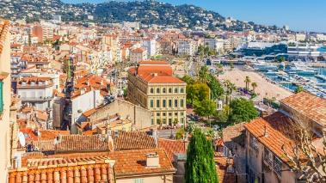
จากนั้นเดินทางสู่ เมืองคานส์ (Cannes) เป็นเมืองของการท่องเที่ยวฝรั่งเศสตอนใต้ เป็นเมืองที่จัดงานที่มีชื่อเสียงไปทั่วโลก คือ เทศกาลเมืองคานส์ (Cannes Films Festival) เป็นเทศกาลที่มีมาตั้งแต่ปี ค.ศ.1946 ถือเป็นเทศกาลภาพยนตร์ที่เก่าแก่ที่สุดในโลกเทศกาล หนึ่ง อาคารที่ใช้ในการจัดงานเป็นอาคารขนาดเล็กสูง 2-3 ชั้นในช่วงเทศกาล อาคารจึงจะได้รับการตกแต่งให้ดูเลิศหรูอลังการสักครั้งหนึ่ง ที่ ลานด้านหน้าอาคาร มีรอยประทับเท้าพร้อมลายเซ็นของดาราฮอลลีวู๊ด มีชื่อหลายคน หากใครที่คลั่งไคล้ดาราแล้วละก็พลาดไม่ได้ที่กับการวัดรอยมือดาราคนโปรดที่หน้าปาเล่ เด เฟสติวาล Palais des Festivals ที่เหล่าดาราชื่อดังทั้งหลายได้ประทับรอยมือไว้ให้เป็นที่ระลึก ผ่านชมท่าจอดเรือยอร์ชลำงามๆ ของบรรดามหาเศรษฐีทั้งหลาย เดินทางสู่หมู่บ้าน เซนต์พอล เดอ วองซ์ (Saint Paul de Vence) (19 กม.)
เที่ยง บริการอาหารกลางวัน ณ ภัตตาคาร
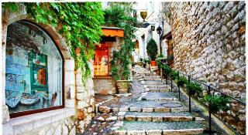
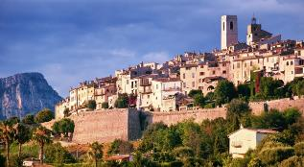
นำท่านชมหมู่บ้านเซนต์ พอล เดอ วองซ์ เป็นหมู่บ้านในยุคสมัยกลางของยุโรป ที่ยังคงสภาพดั้งเดิมไว้อย่างค่อนข้างสมบูรณ์ ตั้งอยู่ท่ามกลางหุบเขา และมีกำแพงหินล้อมรอบหมุ่บ้านแบบโบราณ ที่มีลักษณะคล้ายๆปราสาท ไว้ล้อมรอบ ทางเดินในหมู่บ้านจะเป็นเหมือนตรอกเล็กตรอกน้อยผสมปนเปกันไป ระหว่างบ้าน, ร้านค้า แกลเลอรี่ของศิลปิน รูปแบบการก่อสร้างเป็นแบบโบราณ ที่ใช้หินในการก่อสร้างบ้าน ในหมู่บ้านได้ถูกปรับปรุงให้เป็นร้านค้า ร้านแสดงสินค้า พวกศิลปะ และหัตถกรรม เช่น เครื่องถัก ตุ๊กตาผ้าแต่งตัวแบบวัฒนธรรมอันเก่าแก่ สร้อยหิน รวมทั้งภาพวาด ต่างๆ สวยงามมาก / จากนั้นเดินทางกลับสู่เมืองนีซ(Nice) เมืองแสนสวยในแคว้นโพรอว็องแอลป์โกตดาซูร์ (Provence-Alpes-Côte d'Azur) ถือว่าเป็นชายฝั่งที่สำคัญที่สุดของเฟรนช์ริเวร่า (French Riviera) ชมเมืองนีซ เมืองซึ่งอุดมไปด้วยสถาปัตยกรรม พิพิธภัณฑ์ ตลาด ชมโบสถ์นอร์ทเทรอดาม ของเมืองนีซ (BASILQUE NOTRE-DAME DE NICE) เป็นโบสถ์ที่ได้รับการออกแบบสไตล์โกธิก นำเข้าสู่จัตุรัสมาสเซนา (Place Massena) ที่ประดับด้วยน้ำพุ Fontaine du Soleil และย่าน LA PLANETA Events Nice ซึ่งเป็นลานกว้าง และเป็นย่านศูนย์การค้า ที่เห็นเป็นสไตล์ฝรั่งเศสผสมอิตาลี บริเวณนี้เต็มไปด้วยร้านอาหาร โรงแรม ร้านขายสินค้าแบรนด์เนม และห้างชื่อดังอย่าง Nice Etoile และ Galeries Lafayette อิสระทุกท่านเดินเล่นช้อปปิ้งตามอัธยาศัย
ค่ำ บริการอาหารค่ำ ณ ภัตตาคาร / นำท่านเข้าสู่ที่พัก
ที่พัก: PARK INN BY RADISSON BLU HOTEL หรือระดับใกล้เคียง
วันที่เก้าของการเดินทาง(9) นีซ – ชมเมืองมอนติคาร์โล(โมนาโค)
เข้าชมภายในพระราชวังโมนาโค – เจนัว(อิตาลี)
เช้า บริการอาหารเช้า ที่ห้องอาหารของโรงแรม
จากนั้นนำท่านเดินทางสู่มลรัฐโมนาโค (33 กม.) รัฐอิสระที่ตั้งอยู่ทางตอนใต้ของฝรั่งเศส ชมเมืองมอนติ คาร์โล เมืองหลวงของประเทศโมนาโค เป็นที่ประทับของเจ้าผู้ครองแคว้นตั้งอยู่บนหน้าผาสูง 60 เมตร เข้าสู่ลานหน้าพระราชวัง เก็บภาพพระราชวังแห่ง โมนาโค ซึ่งเป็นที่ประทับของประมุขแห่งรัฐโมนาโคชมวิหารโมนาโค (Cathedral of Our Lady Immaculate) ที่สร้างในรูปแบบนี้โอโรมานซ์ เป็นที่ฝังพระศพของเจ้าหงเกรซ แห่งโมนาโกและเจ้าชายเรนิเยร์ พระสวามี ของมอนติคาร์โล เดินเล่นไปตามทางเดินในเมือง ซึ่งสองข้างทางเต็มไปด้วยอาคารบ้านเรือนร้านค้า ที่มีรูปแบบสถาปัตยกรรมอันงดงาม
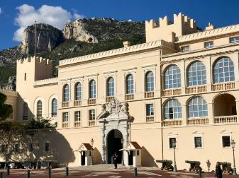
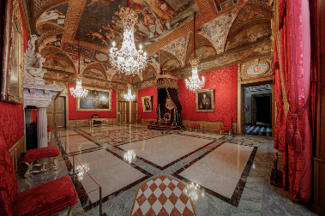
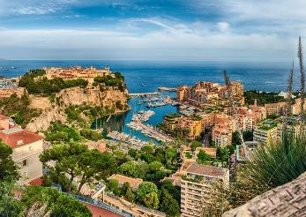
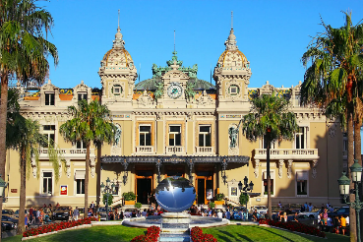
เที่ยง บริการอาหารกลางวัน ณ ภัตตาคาร
นำท่านเช้าชมพระราชวังแห่งโมนาโค(Prince's Palace of Monaco) ซึ่งเป็นที่ประทับของประมุขแห่งรัฐโมนาโคในปัจจุบัน พระราชวังของเจ้าชายแห่งโมนาโกเดิมเป็นป้อมปราการ สร้างขึ้นตั้งแต่ปี ค.ศ.1215 และกลายเป็นทรัพย์สินและที่อยู่อาศัยของตระกูล Grimaldi ในปลายศตวรรษที่ 13 ซึ่งเป็นจุดเริ่มต้นของอำนาจอธิปไตยเหนือโมนาโก จนได้รับเอกราชในปี 1512 จากกษัตริย์แห่งฝรั่งเศส นำท่านชมห้องต่างๆที่สำคัญ เช่น The Court of Honour, The Hercules Gallery, The Hall of Mirrors, The Salon and the York Room, The Salon and the Louis XV room, The Throne Room / ได้เวลาสมควรนำท่านเดินทางสู่เมืองเจนัว เมืองหลวงของแคว้นลิกูเรียของอิตาลี และเป็นเมืองใหญ่อันดับหกของอิตาลี เจนัวเป็นเมืองท่าที่สำคัญที่สุดแห่งหนึ่งในทะเลเมดิเตอร์เรเนียนในอดีต และเป็นหนึ่งในศูนย์กลางเศรษฐกิจที่สำคัญของอิตาลี
ค่ำ บริการอาหารค่ำ ณ ภัตตาคาร
ที่พัก: PARK INN BY RADISSON BLU HOTEL หรือระดับใกล้เคียง
วันที่สิบของการเดินทาง(10) เจนัว – SERRAVALLE OUTLET – ชมเมืองมิลาน
ชมดูโอโม – ช้อปปิ้ง
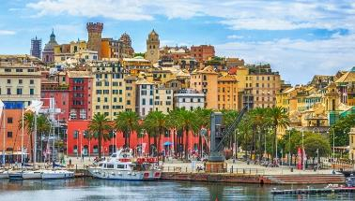
เช้า บริการอาหารเช้า ที่ห้องอาหารของโรงแรม
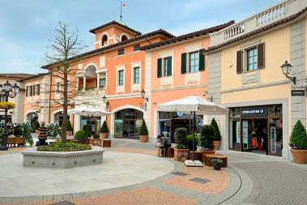
บ่าย เดินทางสู่ เซอร์ราวาเล เอ้าท์เล็ท Serravalle Designer Outlet เลือกซื้อสินค้าแบรนด์เนมมากมายในราคาพิเศษ เช่น Armani, Bally, Bulgari, Burberry, Calvin Klein, Camper, Diesel, Hugo Boss, L'Occitane, Lacoste, Loewe, Michael Kors, Polo Ralph Lauren, Samsonite, Swarovski, TAG Heuer, Timberland, Tommy Hilfiger, Versace, etc.
เที่ยง บริการอาหารกลางวัน ณ ภัตตาคาร
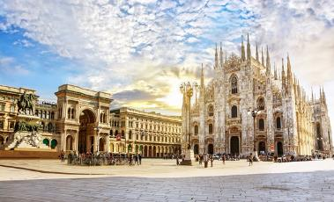
จากนั้นนําท่านเดินทางสู่เมือง มิลาน (Milan) (94 กม.) เมืองหลวงทางอุตสาหกรรมและการค้าของอิตาลี และแบ่งปันตำแหน่งเมืองหลวงแห่งแฟชั่นระดับโลกร่วมกับปารีส ตั้งอยู่ในแคว้นที่ราบลอมบาร์ดี นําคณะชมลานจตุรัสบริเวณ มหาวิหารแห่งมิลานหรือมิลานดูโอโม สัญลักษณ์ที่โดดเด่นที่สุดของเมืองซึ่งมีขนาดใหญ่โตมโหฬาร สร้างขึ้นด้วย หินอ่อนสีขาวในศิลปะแบบโกธิคใช้เวลาสร้างนานกว่า 500 ปีปัจจุบันเป็นโบสถ์แคธอล์ลิกที่ใหญ่เป็นอันดับ 3 ของโลกและเป็นมหาวิหารใหญ่อันดับ 4 ของโลก สูง 157 เมตรกว้าง 92 เมตรเริ่มสร้างในปีค.ศ. 1386 ใช้เวลาก่อสร้าง นานถึง 500 ปีชมความงดงามยอดปราสาทที่มีปลายยอดแหลมกว่า 135 ยอด อิสระให้ท่านเดินเล่นชมเมืองตามอัธยาศัย
คํ่า บริการอาหารคํ่า ณ ภัตตาคารอาหารพื้นเมือง
ที่พัก: NYX HOTEL MILAN หรือระดับใกล้เคียง

วันที่สิบเอ็ดของการเดินทาง(11) มิลาน – สนามบินมัลเพนซ่า – เดินทางกลับ
เช้า บริการอาหารมื้อเช้า ณ ห้องอาหารของโรงแรมที่พัก
........ ออกเดินทางสู่สนามบิน (กรุณาตรงต่อเวลานัดหมาย)เพื่อให้ท่านได้มีเวลาทำ TAX REFUND คืนภาษีก่อนการเช็คอิน อาหารกลางวันอิสระตามอัธยาศัย
14.05 ออกเดินทางสู่สนามบินสุวรรณภูมิ โดยสายการบินไทยเที่ยวบินที่ TG941
วันที่สิบสองของการเดินทาง(12) สนามบินสุวรรณภูมิ
05.55 เดินทางถึงท่าอากาศยานสุวรรณภูมิ / โดยสวัสดิภาพพร้อมความประทับใจ
********** PROVENCE 12 DAYS **********
*** หมายเหตุ โปรแกรมการเดินทางอาจเปลี่ยนแปลงได้ตามความเหมะสม เนื่องจากสภาพ ลม ฟ้า อากาศ,การล่าช้าอันเนื่องมาจากสายการบิน และสถานการณ์ในต่างประเทศที่ทางคณะเดินทางในขณะนั้น เพื่อความปลอดภัยในการเดินทาง โดยบริษัทฯ ได้มอบหมายให้ หัวหน้าทัวร์ผู้นำทัวร์ มีอำนาจตัดสินใจ ณ ขณะนั้นทั้งนี้การตัดสินใจ จะคำนึงถึงผลประโยชน์ของหมู่คณะเป็นสำคัญ

อัตราค่าบริการ (รวมค่าวีซ่า * ทิปพนักงานขับรถ * พนักงานยกกระเป๋า ณ โรงแรมที่พัก)
กำหนดวันเดินทาง | ผู้ใหญ่พัก  ห้องละ 2 ท่าน | เด็กอายุต่ำกว่า 12 ปี  พักกับผู้ใหญ่ 1 ท่าน | เด็กอายุต่ำกว่า 12 ปี พักกับผู้ใหญ่ 2 ท่าน (เสริมเตียง) | พักเดี่ยว  เพิ่มท่านละ
*** หากท่านต้องการที่นั่งชั้นธุรกิจ กรุณาสอมถามฝ่ายขาย ***
29 เม.ย. – 10 พ.ค.69 | 169,900 | 169,900 | 169,900 | 38,900
29 พ.ค. – 09 มิ.ย.69 | 169,900 | 169,900 | 169,900 | 38,900
18 – 29 มิ.ย.69 | 179,900 | 179,900 | 179,900 | 38,900
03 – 14 ก.ค.69 | 179,900 | 179,900 | 179,900 | 38,900
17 – 28 ก.ค.69 | 179,900 | 179,900 | 179,900 | 38,900
07 – 18 ส.ค.69 | 179,900 | 179,900 | 179,900 | 38,900
11 – 22 ก.ย.69 | 175,900 | 175,900 | 175,900 | 38,900
02 – 13 ต.ค.69 | 169,900 | 169,900 | 169,900 | 38,900
16 – 27 ต.ค.69 | 169,900 | 169,900 | 169,900 | 38,900
11 – 22 พ.ย.69 | 169,900 | 169,900 | 169,900 | 38,900
24 ธ.ค.69 – 04 ม.ค.70 | 175,900 | 175,900 | 175,900 | 38,900
10 – 21 ก.พ.70 | 169,900 | 169,900 | 169,900 | 38,900
17 – 28 มี.ค.70 | 169,900 | 169,900 | 169,900 | 38,900
** กรุณาจองทัวร์ล่วงหน้า 50 วัน เพื่อความสะดวกในหารยื่นวีซ่า**

อัตราค่าบริการนี้รวม
- ค่าตั๋วเครื่องบินไป – กลับ กรุงเทพฯ – มิลาน – กรุงเทพฯ
- ค่ารถปรับอากาศนำเที่ยวตามระบุไว้ในรายการ พร้อมคนขับรถที่ชำนาญเส้นทาง กฎหมายในยุโรปไม่อนุญาตให้คนขับรถเกิน 12ช.ม./วัน
- โรงแรมที่พักตามระบุหรือเทียบเท่าในระดับ 4 ดาว โรงแรมที่พักจะปรับขึ้น 3-4 เท่าตัว หากวันเข้าพักตรงกับงานเทศกาลเทรดแฟร์หรือการประชุมต่างๆ อันเป็นผลที่ทำให้ต้องมีการปรับเปลี่ยนย้ายเมือง โดยคำนึงถึงความเหมาะสมเป็นหลัก
- ค่าธรรมเนียมในการยื่นวีซ่ายุโรปหรือกลุ่มเชงเก้นวีซ่า และค่าธรรมเนียมวีซ่า ทางสถานทูตไม่คืนให้ท่านไม่ว่าท่านจะผ่านการพิจารณาหรือไม่ก็ตาม
- ค่าอาหารที่ระบุในรายการ ให้ท่านได้เลิศรสกับอาหารท้องถิ่นในแต่ละประเทศ
- ค่าบริการนำทัวร์โดยหัวหน้าทัวร์ผู้มีประสบการณ์นำเที่ยวให้ความรู้ และคอยดูแลอำนวยความสะดวกตลอดการเดินทาง
- ค่าประกันอุบัติเหตุในการเดินทางวงเงินท่านละ 1,000,000 บาท ตามเงื่อนไขกรมธรรม์ (หากท่านประสงค์จะทำประกันสุขภาพระหว่างการเดินทางเพิ่มเติมกรุณาติดต่อพนักงาน)
- อายุเกิน 75 ปี ต้องซื้อประกันสุขภาพเพิ่ม
- ค่าทิปพนักงานขับรถในยุโรป
- ค่าพนักงานยกกระเป๋า ณ โรงแรมที่พัก (กรุณาตรวจอบสัมภาระทุกครั้งก่อนเดินทางออกจากโรงแรมที่พัก)
อัตราค่าบริการนี้ไม่รวม
- ค่าภาษีมูลค่าเพิ่ม 7 % และค่าภาษีหัก ณ ที่จ่าย 3 %
- ค่าใช้จ่ายส่วนตัว อาทิ ค่าโทรศัพท์ , ค่าซักรีด , ค่าเครื่องดื่มและอาหารนอกเหนือจากที่ระบุในรายการ
- ค่าผกผันของภาษีน้ำมันที่ทางสายการบินแจ้งเปลี่ยนแปลงกะทันหัน
- ค่าทิปหัวหน้าทัวร์จากเมืองไทย 100 บาท / ท่าน / วัน (1,200 บาท) (หากท่านประทับใจในการบริการ)
เงื่อนไขการสำรองที่นั่ง และการชำระเงิน
- กรุณาจองล่วงหน้าพร้อมชำระงวดแรก 70,000 บาท ก่อนการเดินทาง พร้อมแฟกซ์สำเนาหน้าหนังสือเดินทาง Passport มายังบริษัท และค่าใช้จ่ายส่วนที่เหลือกรุณาชำระก่อนการเดินทางไม่น้อยกว่า 14 วัน มิฉะนั้นจะถือว่าท่านยกเลิกการเดินทาง
- บริษัทฯขอสงวนสิทธิ์ยกเลิกการเดินทางก่อนล่วงหน้า 10 วัน ซึ่งจะเกิดขึ้นได้ก็ต่อเมื่อไม่สามารถทำกรุ๊ปได้อย่างน้อย 20 ท่าน และหรือ ผู้ร่วมเดินทางในคณะไม่สามารถผ่านการพิจารณาวีซ่าได้ครบ 20 ท่าน ซึ่งในกรณีนี้ ทางบริษัทฯ ยินดีคืนเงินให้ทั้งหมดหักค่าธรรมเนียมวีซ่า หรือจัดหาคณะทัวร์อื่นให้ ถ้าท่านต้องการ
- บริษัทฯขอสงวนสิทธิ์ที่จะเปลี่ยนแปลงรายละเอียดบางประการในทัวร์นี้ เมื่อเกิดเหตุจำเป็น สุดวิสัย จนไม่อาจแก้ไขได้ และจะไม่รับผิดชอบใดๆ ในกรณีที่สูญหาย สูญเสียหรือได้รับบาดเจ็บ ที่นอกเหนือความ รับผิดชอบของหัวหน้าทัวร์และเหตุสุดวิสัยบางประการเช่น การนัดหยุดงาน ภัยธรรมชาติ การจลาจล ต่างๆ
- เนื่องจากรายการทัวร์นี้เป็นแบบเหมาจ่ายเบ็ดเสร็จ หากท่านสละสิทธิ์การใช้บริการใดๆตามรายการ หรือถูกปฏิเสธการเข้า และออกประเทศไม่ว่าในกรณีใดก็ตาม ทางบริษัทฯ ขอสงวนสิทธิ์ไม่คืนเงินในทุกกรณี
- เมื่อท่านได้ชำระเงินมัดจำหรือทั้งหมด ไม่ว่าจะเป็นการชำระผ่านตัวแทนของบริษัทฯ หรือชำระโดยตรงกับทางบริษัทฯ ทางบริษัทฯ จะขอถือว่าท่านรับทราบและยอมรับในเงื่อนไขต่างๆของบริษัทฯ ที่ได้ระบุไว้โดยทั้งหมด
หมายเหตุ
  - ทางบริษัทจะทำการยื่นวีซ่าของท่านก็ต่อเมื่อในคณะมีผู้สำรองที่นั่งครบ 15 ท่าน และได้รับคิวการตอบรับจากทางสถานทูต เนื่องจากบริษัทจะต้องใช้เอกสารต่างๆที่เป็นกรุ๊ปในการยื่นวีซ่า อาทิ ตั๋วเครี่องบิน , ห้องพักที่คอนเฟิร์มมาจากทางยุโรป ,ประกันการเดินทาง ฯลฯ ทางท่านจะต้องรอให้คณะครบ 15 ท่าน จึงจะสามารถยื่นวีซ่าให้กับทางท่านได้อย่างถูกต้อง
  - หากในช่วงที่ท่านเดินทางคิววีซ่ากรุ๊ปในการยื่นวีซ่าเต็ม ทางบริษัทต้องขอสงวนสิทธิ์ในการยื่นวีซ่าเดี่ยว ซึ่งทางท่านจะต้องเดินทางมายื่นวีซ่าด้วยตัวเอง ตามวัน และเวลานัดหมายจากทางสถานทูต โดยมีเจ้าหน้าที่ของบริษัทคอยดูแล และอำนวยความสะดวก
  - เอกสารต่างๆที่ใช้ในการยื่นวีซ่าท่องเที่ยวทวีปยุโรป ทางสถานทูตเป็นผู้กำหนดออกมา มิใช่บริษัททัวร์เป็นผู้กำหนด ท่านที่มีความประสงค์จะยื่นวีซ่าท่องเที่ยวทวีปยุโรป กรุณาจัดเตรียมเอกสารให้ถูกต้อง และครบถ้วนตามที่สถานทูตต้องการ เพราะจะมีผลต่อการพิจารณาวีซ่าของท่าน บริษัททัวร์เป็นแต่เพียงตัวกลาง และอำนวยความสะดวกในการยื่นวีซ่าเท่านั้น มิได้เป็นผู้พิจารณาว่าวีซ่าให้กับทางท่าน
กรณีวีซ่าที่ท่านยื่นไม่ผ่านการพิจารณา และคณะสามารถออกเดินทางได้
ท่านจะต้องเสียค่าใช้จ่ายจริงที่เกิดขึ้นดังต่อไปนี้
      - ค่าธรรมเนียมการยื่นวีซ่าและค่าดำเนินการทางสถานทูตจะไม่คืนค่าธรรมเนียมใดๆทั้งสิ้นแม้ว่าจะผ่านหรือไม่ผ่านการพิจารณา
      - ค่ามัดจำตั๋วเครื่องบิน หรือตั๋วเครื่องบินที่ออกมาจริง ณ วันยื่นวีซ่า ซึ่งตั๋วเป็นเอกสารที่สำคัญในการยื่นวีซ่า หากท่านไม่ผ่านการพิจารณา ตั๋วเครื่องบินถ้าออกตั๋วมาแล้วจะต้องทำการ REFUND โดยจะมีค่าธรรมเนียมที่ท่านต้องถูกหักบางส่วน หรือไม่ได้คืนเลยกรณีเป็นตั๋วโปรโมชั่น และส่วนที่เหลือจะคืนให้ท่านภายใน 45-60 วัน (ตามกฎของแต่ละสายการบิน) ถ้ายังไม่ออกตั๋วท่านจะเสียแต่ค่ามัดจำตั๋วตามจริงเท่านั้น
      - ค่าห้องพักในทวีปยุโรป ถ้าคณะออกเดินทางได้ และท่านไม่ผ่านการพิจารณาวีซ่า ตามกฎท่านจะต้องโดนค่ามัดจำห้องใน 2-3 คืนแรกของการเดินทางหากท่านไม่ปรากฏตัวตามวันที่เข้าพัก ทางโรงแรมจะต้องยึดค่าห้อง 100% ในทันที ทางบริษัทจะแจ้งให้ท่านทราบ และมีเอกสารชี้แจงให้ท่านเข้าใจ
  - หากท่านผ่านการพิจารณาวีซ่า แล้วยกเลิกการเดินทาง บริษัทขอสงวนสิทธิ์ในการยึดค่าใช้จ่ายทั้งหมด 100%
  - บริษัทฯ เริ่มต้นและจบการบริการที่สนามบินสุวรรณภูมิ กรณีท่านเดินทางมาจากต่างจังหวัด หรือต่างประเทศ และจะสำรองตั๋วเครื่องบิน หรือพาหนะอย่างหนึ่งอย่างใดที่ใช้ในการเดินทางมาสนามบิน ทางบริษัทจะไม่รับผิดชอบค่าใช้จ่ายในส่วนนี้ เพราะเป็นค่าใช้จ่ายที่นอกเหนือจากโปรแกรมการเดินทางของบริษัท ฉะนั้นท่านควรจะให้กรุ๊ป FINAL 100% ก่อนที่จะสำรองยานพาหนะ
เงื่อนไขการยกเลิก
- ยกเลิกก่อนการเดินทาง 40 วัน - คืนค่าใช้จ่ายทั้งหมด ยกเว้นกรุ๊ปที่เดินทางช่วงวันหยุด หรือเทศกาลที่ต้องการันตีมัดจำกับสายการบิน หรือ กรุ๊ปที่มีการการันตีค่ามัดจำที่พักโดยตรงหรือโดยการผ่านตัวแทนในประเทศ หรือต่างประเทศและไม่อาจขอคืนเงินได้
- ยกเลิกก่อนการเดินทาง 30 วันขึ้นไป - เก็บค่าใช้จ่าย 40,000 บาท
- ยกเลิกก่อนการเดินทาง 15 วันขึ้นไป - เก็บค่าใช้จ่าย 50 % ของราคาทัวร์
- ยกเลิกก่อนการเดินทาง 1-14 วัน - เก็บค่าบริการทั้งหมด 100 %

เอกสารที่ใช้ในการยื่นขอวีซ่า VISA (ต้องมาโชว์ตัวที่สถานทูตเพื่อสแกนลายนิ้วมือทุกท่าน)
- หนังสือเดินทางที่เหลืออายุใช้งานไม่ต่ำกว่า 6 เดือน และมีหน้าพาสปอร์ตว่างอย่างน้อย 3 หน้า
- รูปถ่ายสี (ต้องถ่ายไว้ไม่เกิน 6 เดือน ฉากหลังเป็นสีขาวเท่านั้น ) 1.5 X 2.0 นิ้ว จำนวน 3 รูป ขึ้นอยู่กับประเทศที่จะเดินทาง หลักฐานแสดงสถานะการทำงาน 1 ชุด
* ค้าขาย หลักฐานทางการค้า เช่น ใบรับรองจากกระทรวงพาณิชย์หรือใบทะเบียนการค้าที่มีชื่อผู้เดินทาง อายุย้อนหลังไม่เกิน 3 เดือนนับจากวันที่จะยื่นวีซ่า *พนักงานและผู้ถือหุ้น หนังสือรับรองการทำงานเป็นภาษาอังกฤษ ในการออกจดหมายรับรองกรุณาระบุคำว่า TO WHOM IT MAY CONCERN แทนการใช้ชื่อแต่ละสถานทูต
- *ข้าราชการและนักเรียน หนังสือรับรองจากต้นสังกัด หนังสือรับรองเป็นภาษาอังกฤษ
- หลักฐานแสดงฐานะการเงินท่านละ 1 ฉบับ ( สถานทูตรับบัญชีออมทัพย์เท่านั้น ส่วนบัญชีอื่นๆนอกจากออมทรัพย์และเอกสารแสดงทางการเงินอื่นๆ สามารถยื่นแนบเพิ่มเติมได้ ทั้งนี้เพื่อให้หลักฐานการเงินของท่านสมบูรณ์ท่สุด)
* หนังสือรับรองจากธนาคาร ในการออกจดหมายรับรองกรุณาระบุคำว่า TO WHOM IT MAY CONCERN แทนการใช้ชื่อแต่ละสถานทูตพร้อม Statement และ สำเนาสมุดเงินฝาก ออมทรัพย์ โดยละเอียดทุกหน้า ย้อนหลัง 6 เดือน กรุณาสะกดชื่อให้ตรงกับหน้าพาสปอร์ต และหมายเลขบัญชีเล่มเดียวกับสำเนาที่ท่านจะใช้ยื่นวีซ่า (ใช้เวลาดำเนินการขอประมาณ 3-5 วันทำการ)
* เด็กต้องทำเอกสารรับรองบัญชีจากทางธนาคารบิดาหรือมารดา
*สามี-ภรรยาที่มีการจดทะเบียนสมรส สามารถใช้เอกสารการเงินร่วมกันได้ แต่ให้ทางธนาคารออกเอกสารแยกคนละชุด
- กรณีเด็กอายุต่ำกว่า 20 ปีบริบูรณ์ / หากเด็กไม่ได้เดินทางกับบิดา/มารดาคนใดคนหนึ่ง หรือบิดามารดาไม่ได้เดินทางทั้งสองคน ต้องมีจดหมายยินยอมให้เดินทางไปต่าง ประเทศจากบิดา และ มารดา ซึ่งจดหมายต้องออกโดยที่ว่าการอำเภอ
- สำเนาบัตรประชาชน หรือ สำเนาสูติบัตร 1 ชุด
- สำเนาทะเบียนบ้าน 1 ชุด
- สำเนาทะเบียนสมรส หรือ ทะเบียนหย่า 1 ชุด
- สำเนาใบเปลี่ยนชื่อ-สกุล (ถ้ามี) 1 ชุด
- การบิดเบือนข้อเท็จจริงประการใดก็ตามอาจจะถูกระงับมิให้เดินทางเข้าประเทศในกลุ่มเชงเก้นเป็นการถาวร และถึงแม้ว่าท่านจะถูกปฏิเสธวีซ่าสถานทูตไม่คืนค่าธรรมเนียมที่ได้ชำระไปแล้วและหากต้องการขอยื่นคำร้องใหม่ก็ต้องชำระค่าธรรมเนียมใหม่ทุกครั้ง
- หากสถานทูตมีการเรียกสัมภาษณ์ ทางบริษัทฯขอความร่วมมือในการเชิญท่านไปสัมภาษณ์ตามนัดหมายและโปรดแต่งกายสุภาพ ทั้งนี้ทางบริษัทฯ จะส่งเจ้าหน้าที่ไปอำนวยความสะดวก และประสานงานตลอดเวลาและหากสถานทูตขอเอกสารเพิ่มเติมทางบริษัทใคร่ขอรบกวนท่านจัดส่งเอกสารดังกล่าวเช่นกัน
- กรณีที่ท่านยกเลิกการเดินทางภายหลังจากได้วีซ่าแล้ว ทางบริษัทฯขอสงวนสิทธิ์ในการแจ้งสถานทูตยกเลิกวีซ่าของท่าน เนื่องจากการขอวีซ่าในแต่ละประเทศจะถูกบันทึกไว้เป็นสถิติในนามของบริษัทฯ
  - ทางสถานทูตจะรับพิจารณาเฉพาะท่านที่มีเอกสารพร้อมและมีความประสงค์ที่จะเดินทางไปท่องเที่ยวยังประเทศตามที่ระบุเท่านั้น การปฏิเสธวีซ่าอันเนื่องมาจากหลักฐานในการขอยื่นวีซ่าปลอมหรือผิดวัตถุประสงค์ในการยื่นขอวีซ่าท่องเที่ยว ทางบริษัทฯ ขอสงวนสิทธิ์ในการคืนเงิน โดยจะหักค่าใช้จ่ายที่เกิดขึ้นจริงและจะคืนให้ท่านหลังจากทัวร์ออกเดินทางภายใน 30 วัน โปรแกรมการเดินทางอาจเปลี่ยนแปลงได้ตามความเหมาะสม ทั้งนี้จะคำนึงถึงประโยชน์และความปลอดภัยของผู้เดินทางเป็นหลัก

